ỦY BAN NHÂN DÂN QUẬN 8
TRƯỜNG TRUNG HỌC CƠ SỞ
PHAN ĐĂNG LƯU
MA TRẬN ĐỀ KIỂM TRA HỌC KÌ I – NĂM HỌC: 2023 - 2024
MÔN: VẬT LÍ – LỚP 9
Stt | NỘI DUNG KIẾN THỨC | ĐƠN VỊ KIẾN THỨC | CÂU HỎI THEO MỨC ĐỘ NHẬN THỨC |  |  |  |  |  |  |  | Tổng số câu | Tổng thời gian | Tỷ lệ %
Stt | NỘI DUNG KIẾN THỨC | ĐƠN VỊ KIẾN THỨC | Nhận biết |  | Thông hiểu |  | Vận dung |  | Vận dụng cao |  | Tổng số câu | Tổng thời gian | Tỷ lệ %
Stt | NỘI DUNG KIẾN THỨC | ĐƠN VỊ KIẾN THỨC | TL | Thời gian | TL | Thời gian | TL | Thời gian | TL | Thời gian | Tổng số câu | Tổng thời gian | Tỷ lệ %
1 | Định luật Ohm | 1.1 Định luật Ohm | 1/2 | 3 phút |  |  |  |  |  |  | 1 | 6 phút
 | Định luật Ohm | 1.2 Công thức tính điện trở |  |  |  |  | 1/2 | 3 phút |  |  | 1 | 2 đ | 20%
2 | Đoạn mạch nối tiếp – Đoạn mạch song song | 2.1 Công thức tính điện trở song song | 1/4 | 3 phút |  |  |  |  |  |  | 1 | 6 phút
2 | Đoạn mạch nối tiếp – Đoạn mạch song song | 2.2 Công thức tính điện trở nối tiếp. | 1/4 | 3 phút |  |  |  |  |  |  | 1 | 6 phút
2 | Đoạn mạch nối tiếp – Đoạn mạch song song | 2.3 Cường độ dòng điện, mạch song song mạch nối tiếp |  |  | 1/4 | 4 phút |  |  |  |  | 1 | 2 đ | 20%
2 | Đoạn mạch nối tiếp – Đoạn mạch song song | 2.4 Hiệu điện thế mạch song song, mạch nối tiếp |  |  | 1/4 | 4 phút |  |  |  |  | 1 | 2 đ | 20%
3 | Các yếu tố ảnh hưởng đến điện trở của dây dẫn – Biến trở | 3.1 Công thức $R=ρ\frac{l}{S}$ |  |  |  |  | 1/6 | 3 phút |  |  | 1/3 | 5 phút
3 | Các yếu tố ảnh hưởng đến điện trở của dây dẫn – Biến trở | 3.2 Công dụng của biến trở |  |  |  |  |  |  | 1/6 | 2 phút | 1/3 | 1,25đ | 12,5%
4 | Công và công suất của dòng điện | 4.1 Công suất của dụng cụ |  |  | 1/6 | 3 phút |  |  |  |  | 1/3 | 7 phút
4 | Công và công suất của dòng điện | 4.2 Công – Điện năng |  |  |  |  | 1/6 | 4 phút |  |  | 1/3 | 1,5đ | 15%
5 | Định luật Joule – Lenz | 5.1 Định luật Joule – Lenz |  |  | 1/6 | 3 phút |  |  |  |  | 1/3 | 7 phút
5 | Định luật Joule – Lenz | 5.2 Sử dụng an toàn và tiết kiệm điện |  |  |  |  |  |  | 1/6 | 4 phút | 1/3 | 1,25đ | 12,5%
6 | Tác dụng từ của nam châm, của dòng điện | 6.1 Tác dụng từ của dòng điện | 1/2 | 3 phút |  |  |  |  |  |  | 1 | 6 phút
6 | Tác dụng từ của nam châm, của dòng điện | 6.2 Cách nhận biết từ trường. |  |  |  |  | 1/2 | 3 phút |  |  | 1 | 2đ | 20%
Tổng |  |  | 3/2 | 12 phút | 5/6 | 14 phút | 4/3 | 13 phút | 1/3 | 6 phút | 4 | 45 phút | 100%
Tỉ lệ |  |  | 3,0 |  | 2,5 |  | 2,5 |  | 2,0 |  |  |  | 100%
Tổng điểm |  |  | 30% |  | 25% |  | 25% |  | 20% |  |  |  | 100%

BẢN ĐẶC TẢ ĐỀ KIỂM TRA HỌC KỲ I – NĂM HỌC 2023 – 2024
MÔN: VẬT LÝ – KHỐI: 9
Thời gian làm bài: 45 phút
Stt | NỘI DUNG KIẾN THỨC | ĐƠN VỊ KIẾN THỨC | Chuẩn kiến thức kỹ năng cần kiểm tra | Số câu hỏi  theo mức độ nhận thức
 |  |  |  | Nhận biết | Thông hiểu | Vận dụng | Vận dụng cao
1 | Định luật Ohm | 1.1 Định luật Ohm | Nêu được định luật Ohm, Nêu được hệ thức. | 1/2
1 | Định luật Ohm | 1.2 Công thức tính điện trở | Vận dụng hệ thức định luật Om, xác định được điện trở của dây dẫn |  |  | 1/2
2 | Đoạn mạch nối tiếp – Đoạn mạch song song | 2.1 Công thức tính điện trở song song | Công thức tính điện trở khi các dụng cụ, dây dẫn mắc song song. | 1/4
2 | Đoạn mạch nối tiếp – Đoạn mạch song song | 2.2 Công thức tính điện trở nối tiếp. | Công thức tính điện trở khi các dụng cụ, dây dẫn mắc nối tiếp. | 1/4
2 | Đoạn mạch nối tiếp – Đoạn mạch song song | 2.3 Cường độ dòng điện, mạch song song mạch nối tiếp | Phân biệt được, áp dụng công thức tính cường độ dòng điện mạch nối tiếp, mạch song song |  | 1/4
2 | Đoạn mạch nối tiếp – Đoạn mạch song song | 2.4 Hiệu điện thế mạch song song, mạch nối tiếp | Phân biệt được, áp dụng công thức tính hiệu điện thế mạch nối tiếp, mạch song song |  | 1/4
3 | Các yếu tố ảnh hưởng đến điện trở của dây dẫn – Biến trở | 3.1 Công thức $R=ρ\frac{l}{S}$ | Vận dụng công thức tính R để tính 1 đại lượng khi biết các đại lượng còn lại. |  |  | 1/6
3 | Các yếu tố ảnh hưởng đến điện trở của dây dẫn – Biến trở | 3.2 Công dụng của biến trở | Dùng biến trở để điều chỉnh cường độ dòng điện trong mạch thực tế |  |  |  | 1/6
4 | Công và công suất của dòng điện | 4.1 Công suất của dụng cụ | Hiểu được ý nghĩa của số ghi trên dụng cụ |  | 1/6
4 | Công và công suất của dòng điện | 4.2 Công – Điện năng | Vận dụng được công thức tính điện năng tiêu thụ của mỗi dụng cụ |  |  | 1/6
5 | Định luật Joule – Lenz | 5.1 Định luật Joule – Lenz | Hiểu được R lớn Q sẽ lớn |  | 1/6
5 | Định luật Joule – Lenz | 5.2 Sử dụng an toàn và tiết kiệm điện | Vậy để để tiết kiệm điện năng cần phải làm gì? |  |  |  | 1/6
6 | Tác dụng từ của nam châm, của dòng điện | 6.1 Tác dụng từ của dòng điện | Nêu được tác dụng từ của dòng điện | 1/2
6 | Tác dụng từ của nam châm, của dòng điện | 6.2 Cách nhận biết từ trường. | Vận dụng kiến thức nhận biết từ trường |  |  | 1/2

ỦY BAN NHÂN DÂN QUẬN 8 ĐỀ KIỂM TRA HỌC KÌ I
TRƯỜNG TRUNG HỌC CƠ SỞ NĂM HỌC: 2023 – 2024
PHAN ĐĂNG LƯU MÔN: VẬT LÍ 9
Thời gian làm bài 45 phút
ĐỀ CHÍNH THỨC
Câu 1: (2 điểm)
a/ Em hãy nêu nội dung định luật Ohm?
b/ Áp dụng: Dựa vào hình bên diễn tả sự phụ thuộc giữa hiệu điện thế 2 đầu đoạn mạch và cường độ dòng điện chạy đoạn mạch đó. Em hãy xác định giá trị của điện trở đó?
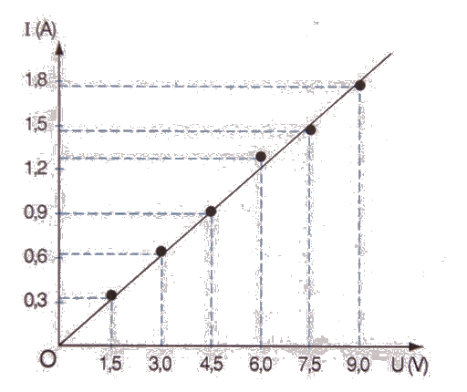
Câu 2: (2 điểm)
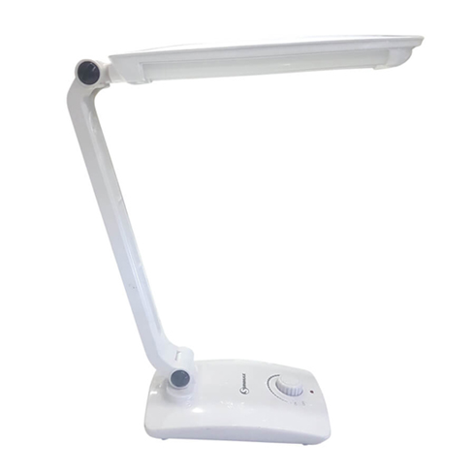
Bạn Nam sử dụng một loại đèn chống cận thị dùng cho học sinh, trên đèn có 1 nút vặn để điều chỉnh độ sáng tối của đèn. Nút vặn trên thực chất là một biến trở. Em hãy cho biết:
a/ Nút vặn trên đèn có tên là gì? Công dụng của nút vặn dùng để làm gì?
b/ Biến trở có điện trở lớn nhất là 30Ω bằng dây Nikêlin có điện trở suất là 0,4×10⁻⁶Ω.m và tiết diện 0,5mm². Tính chiều dài dây làm biến trở?
Câu 3: (2,5 điểm)
Trên một bếp điện có ghi (220V – 150W)
a/ Con số trên có ý nghĩa gì? Hãy tính nhiệt lượng tỏa ra của bếp điện trong 40 phút? Biết rằng hiệu điện thế đặt vào 2 đầu của bếp là 220V và bếp hoạt động bình thường.
b/ Mỗi ngày nhà bạn An sử dụng bếp điện (220V – 150W) trong 2 giờ và 2 quạt máy (220V – 45 W) trong 10 giờ. Tính tiền điện nhà bạn Nam phải trả trong 1 tháng (30 ngày). Biết 1kWh giá 1500 đồng.
c/ Em hãy nêu một số biện pháp tiết kiệm điện hiệu quả?
Câu 4: (1 điểm)
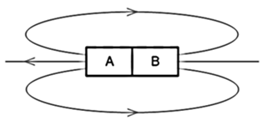
a/ Em hãy xác định cực của thanh nam châm thẳng ở hình bên?
b/ Bếp từ gần đây đã trở thành xu hướng lựa chọn của nhiều gia đình Việt vì những ưu điểm trong thiết kế, đun nấu an toàn, dễ vệ sinh và tiết kiệm điện. Tuy nhiên, nhược điểm lớn nhất của bếp từ chính là không phải nồi nào cũng sử dụng được. Nồi dùng cho bếp từ phải làm bằng vật liệu nhiễm từ hoặc có đáy nhiễm từ, như vậy mới phát huy được hiệu quả đun nấu và kéo dài tuổi thọ sử dụng bếp. Theo em có cách nào đơn giản giúp ta kiểm tra nồi nào dùng được cho bếp từ không? Giải thích.
Câu 5: (2,5 điểm)
Cho hai điện trở R₁ = 15Ω, R₂ = 30Ω mắc nối tiếp với nhau vào nguồn điện có hiệu điện thế không đổi U = 9V. Tính:
a/ Điện trở tương đương của đoạn mạch.
b/ Hiệu điện thế hai đầu mỗi điện trở.
c/ Mắc thêm Đèn (6V – 2,4W) song song với R₂ thì đèn sáng như thế nào? Vì sao?
Hết
ỦY BAN NHÂN DÂN QUẬN 8 ĐÁP ÁN ĐỀ KIỂM TRA HỌC KÌ I
TRƯỜNG TRUNG HỌC CƠ SỞ NĂM HỌC: 2023 – 2024
PHAN ĐĂNG LƯU MÔN: VẬT LÍ 9
Thời gian làm bài 45 phút
ĐỀ CHÍNH THỨC
Câu 1: (2 điểm)
a/ Phát biểu đúng nội dung định luật. 0,5 điểm
Ghi đúng công thức 0,5 điểm
Chú thích đầy đủ 0,5 điểm
b/ R = 5Ω 0,5 điểm
Câu 2: (2 điểm)
a/ Nút vặn là một biến trở, để điều chỉnh độ sáng tối của đèn 1 điểm
b/ l = 37,5m 1 điểm
Câu 3: (2,5 điểm)
a/ U_{đm} = 220V; P_{đm} = 150V 0,5 điểm
Q = 360.000J 0,5 điểm
b/ T = 54.000 đồng 1 điểm
c/ Nêu 2 biện pháp đúng 0,5 điểm
Câu 4: (1 điềm)
a/ A: Bắc; B: Nam 0,5 điểm
b/ Dùng nam châm thử 0,5 điểm
Câu 5: (2,5 điểm)
a/ R_{td} = 45Ω 1 điểm
b/ U₁ = 3V; U₂ = 6V 1 điểm
c/ Đèn sáng yếu 0,5 điểm
GVBM
Thang Chức Hòa
ỦY BAN NHÂN DÂN QUẬN 8 ĐỀ KIỂM TRA HỌC KÌ I
TRƯỜNG TRUNG HỌC CƠ SỞ NĂM HỌC: 2023 – 2024
PHAN ĐĂNG LƯU MÔN: VẬT LÍ 9
Thời gian làm bài 45 phút
ĐỀ DỰ PHÒNG
Câu 1: (2 điểm)
a/ Em hãy nêu nội dung định luật Ohm?
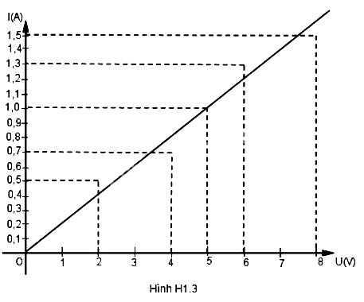
b/ Áp dụng: Dựa vào hình bên diễn tả sự phụ thuộc giữa hiệu điện thế 2 đầu đoạn mạch và cường độ dòng điện chạy đoạn mạch đó. Em hãy xác định giá trị của điện trở đó?
Câu 2: (2 điểm)
Bạn An sử dụng một loại đèn chống cận thị dùng cho học sinh, trên đèn có 1 nút vặn để điều chỉnh độ sáng tối của đèn. Nút vặn trên thực chất là một biến trở. Em hãy cho biết:
a/ Nút vặn trên đèn có tên là gì? Công dụng của nút vặn dùng để làm gì?
b/ Biến trở có điện trở lớn nhất là 40Ω bằng dây Nikêlin có điện trở suất là 0,4×10⁻⁶Ω.m và tiết diện 0,2mm². Tính chiều dài dây làm biến trở?
Câu 3: (2,5 điểm)
Trên một bếp điện có ghi (220V – 100W)
a/ Con số trên có ý nghĩa gì? Hãy tính nhiệt lượng tỏa ra của bếp điện trong 40 phút? Biết rằng hiệu điện thế đặt vào 2 đầu của bếp là 220V và bếp hoạt động bình thường.
b/ Mỗi ngày nhà bạn Bình sử dụng bếp điện (220V – 100W) trong 2 giờ và 2 quạt máy (220V – 45 W) trong 10 giờ. Tính tiền điện nhà bạn Nam phải trả trong 1 tháng (30 ngày). Biết 1kWh giá 2000 đồng.
c/ Em hãy nêu một số biện pháp tiết kiệm điện hiệu quả?
Câu 4: (1 điểm)
a/ Em hãy xác định cực của thanh nam châm thẳng ở hình bên?
b/ Bếp từ gần đây đã trở thành xu hướng lựa chọn của nhiều gia đình Việt vì những ưu điểm trong thiết kế, đun nấu an toàn, dễ vệ sinh và tiết kiệm điện. Tuy nhiên, nhược điểm lớn nhất của bếp từ chính là không phải nồi nào cũng sử dụng được. Nồi dùng cho bếp từ phải làm bằng vật liệu nhiễm từ hoặc có đáy nhiễm từ, như vậy mới phát huy được hiệu quả đun nấu và kéo dài tuổi thọ sử dụng bếp. Theo em có cách nào đơn giản giúp ta kiểm tra nồi nào dùng được cho bếp từ không? Giải thích.
Câu 5: (2,5 điểm)
Cho hai điện trở R₁ = 10Ω, R₂ = 20Ω mắc nối tiếp với nhau vào nguồn điện có hiệu điện thế không đổi U = 9V. Tính:
a/ Điện trở tương đương của đoạn mạch.
b/ Hiệu điện thế hai đầu mỗi điện trở.
c/ Mắc thêm Đèn (6V – 3W) song song với R₂ thì đèn sáng như thế nào? Vì sao?
HẾT
ỦY BAN NHÂN DÂN QUẬN 8 ĐÁP ÁN ĐỀ KIỂM TRA HỌC KÌ I
TRƯỜNG TRUNG HỌC CƠ SỞ NĂM HỌC: 2023 – 2024
PHAN ĐĂNG LƯU MÔN: VẬT LÍ 9
Thời gian làm bài 45 phút
ĐỀ DỰ PHÒNG
Câu 1: (2 điểm)
a/ Phát biểu đúng nội dung định luật. 0,5 điểm
Ghi đúng công thức 0,5 điểm
Chú thích đầy đủ 0,5 điểm
b/ R = 5Ω 0,5 điểm
Câu 2: (2 điểm)
a/ Nút vặn là một biến trở, để điều chỉnh độ sáng tối của đèn 1 điểm
b/ l = 20m 1 điểm
Câu 3: (2,5 điểm)
a/ U_{đm} = 220V; P_{đm} = 100V 0,5 điểm
Q = 240.000J 0,5 điểm
b/ T = 66.000 đồng 1 điểm
c/ Nêu 2 biện pháp đúng 0,5 điểm
Câu 4: (1 điềm)
a/ A: Bắc; B: Nam 0,5 điểm
b/ Dùng nam châm thử 0,5 điểm
Câu 5: (2,5 điểm)
a/ R_{td} = 30Ω 1 điểm
b/ U₁ = 3V; U₂ = 6V 1 điểm
c/ Đèn sáng yếu 0,5 điểm
GVBM
Thang Chức Hòa

